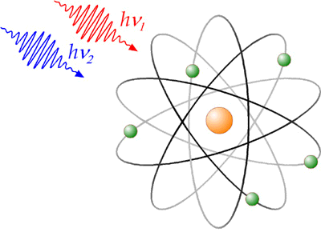

*OLIMPIADA DE FIZICĂ * FAZA LOCALĂ * 9 ianuarie 2010 *
CLASA a VII - a * Subiecte*
Ministerul Educaţiei, Cercetării şi Tineretului
Inspectoratul Şcolar Judeţean Constanţa
Str. Mihai Eminescu nr.11, Constanţa
Tel.: 0241/611913 Fax: 0241/618880
www.isjcta.ro e-mail: isj-cta@isjcta.ro
Cod poştal: 900664

1. Un container din oţel (densitate 7700kg/m³ ) are forma cubica cu latura de jumatate de metru , dar gol pe dinăuntru, având pereţii laterali cu grosimea de 5 cm .
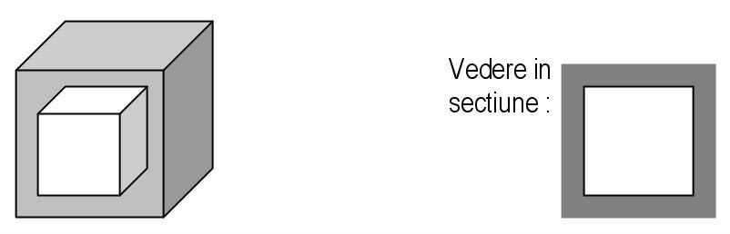

- Ce presiune produce containerul(gol pe dinauntru) când stã în echilibru pe sol ?
- Intreg spatiul din interiorul containerului e umplut cu lingouri de aur cu densitatea 19300 kg/m³ . Containerul plin e ridicat uniform de o macara. Determinati tensiunea din cablul macaralei(F=?) si alungirea cablului ($Δ$l=?) stiind constanta elastica 200kN/m .

2. Un avion scoala înaintează cu viteza 40m/s spre sud.
I. Incepe o furtuna şi viteza vântului este de 30m/s spre vest. Reprezentaţi vitezele şi rezultanta. Precizaţi cât e viteza rezultantă.
II. Observând ca datorita vântului s-a modificat directia de inaintare a avionului, pilotul incearca sa redreseze avionul spre a se deplasa in directia initiala (spre sud cu 40m/s). In ce directie trebuie indreptata viteza(faţã de aer) a avionului si ce valoare trebuie sa aiba aceasta viteza pentru ca avionul sa se deplaseze spre sud chiar in prezenta vântului? Reprezentati vitezele .
III. Pilotul avionului scoala mai are de efectuat o ora de antrenament , cu viteza 30m/s spre vest. Pe toata durata antrenamentului vântul bate spre vest cu 30m/s. Dupa 20 de minute de zbor primeste comanda de modificare a directiei de zbor cu 120°. Calculati distanta strabatuta de avion in aceasta ora de antrenament.

3. Un copil cu masa m₁ =38Kg stă pe o sanie cu masa m₂ =2Kg. Doi sportivi, prieteni al copilului, leagă de sanie câte o coardă inextensibila pentru a plimba copilul cu sania, pe un drum orizontal si trag fiecare de câte o coarda, cu forta de $F=\text{20}⋅\sqrt{2}N$ pe directii orizontale, dar fãcând unghiul de 90° între ei .
A) Reprezentati forta rezultanta si calculati valoarea acesteia. Se aproximeaza g=10N/kg.
B) Stiind ca forta de frecare la alunecarea saniei pe zapada este egala cu o zecime din greutate, precizati daca sania este (sau nu) in echilibru de translatie.
C) La un moment dat, sportivul începe să alerge cu viteza v= 5 m/s si copilul emite un strigăt de bucurie. Si pentru că sportivul aleargă spre un bloc de locuinţe, foarte masiv, se aude ecoul strigătului copilului , după timpul t=0,9855 secunde. Stiind ca sunetul nu se propaga instantaneu, si ca viteza sunetului in aer este V_{S}=340m/s , iar cand intâlneste un obstacol sunetul se reflecta, aflati la ce distanta de bloc se afla copilul în momentul când a strigat ?
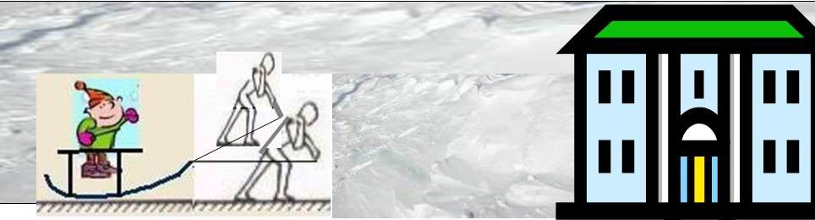
Vedere din profil
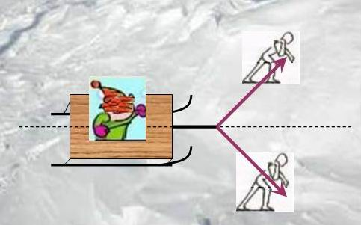
Vedere de sus

Subiecte propuse de prof. Laurenţiu Roşu , prof. Sultana Fogoroşi si prof . Victoria Popa

